**KARYA TULIS ILMIAH**

**PENETAPAN KADAR VITAMIN C PADA BUAH NANAS SEGAR (*Ananas comosus* (L.) Merr) DAN BUAH**

**NANAS KALENG DENGAN METODE**

**2,6-DIKLOROFENOL INDOFENOL**



**FIKRIYAH HAFNI MATONDANG**

**NIM : P07539019119**

**POLITEKNIK KESEHATAN KEMENKES MEDAN**

**JURUSAN FARMASI**

**2022**

**KARYA TULIS ILMIAH**

**PENETAPAN KADAR VITAMIN C PADA BUAH NANAS SEGAR (*Ananas comosus* (L.) Merr) DAN BUAH**

**NANAS KALENG DENGAN METODE**

**2,6-DIKLOROFENOL INDOFENOL**

Sebagai Syarat Menyelesaikan Pendidikan Program Studi Diploma III Farmasi



**FIKRIYAH HAFNI MATONDANG**

**NIM : P07539019119**

**POLITEKNIK KESEHATAN KEMENKES MEDAN JURUSAN FARMASI**

**2022**

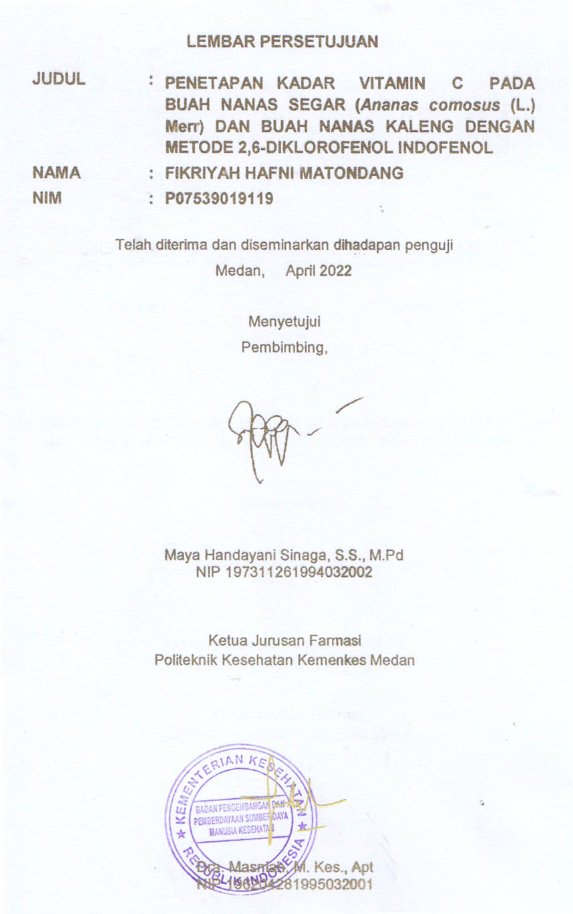

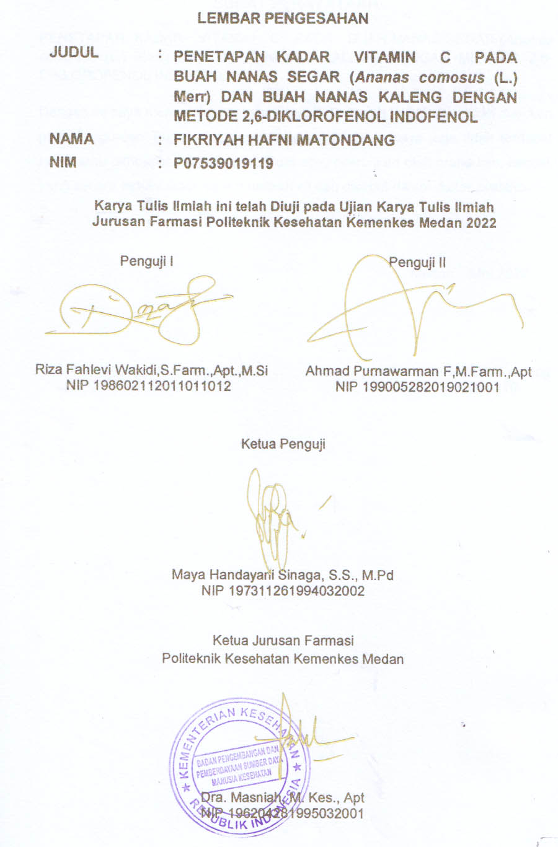

**SURAT PERNYATAAN**

PENETAPAN KADAR VITAMIN C PADA BUAH NANAS SEGAR (*Ananas comosus* (L.) Merr) DAN BUAH NANAS KALENG DENGAN METODE 2,6-DIKLOROFENOL INDOFENOL

Dengan ini saya menyatakan bahwa Karya Tulis Ilmiah ini belum pernah diajukan pada Perguruan Tinggi, dan sepanjang pengetahuan saya juga tidak terdapat karya atau pendapat yang pernah ditulis atau diterbitkan oleh orang lain, kecuali yang secara tertulis diacu dalam naskah ini dan disebut dalam daftar pustaka.

Medan, Mei 2022

Fikriyah Hafni Matondang

P07539019119

**KATA PENGANTAR**

Puji dan syukur penulis panjatkan kepada Allah SWT atas segala rahmat dan hidayah-Nya, sehingga penulis dapat menyelesaikan Karya Tulis Ilmiah yang berjudul **“Penetapan Kadar Vitamin C Pada Buah Nanas Segar (*Ananas comosus* (L.) Merr) Dan Buah Nanas Kaleng Dengan Metode 2,6-Diklorofenol Indofenol”**.

Karya Tulis Ilmiah ini disusun untuk memenuhi salah satu persyaratan dalam menyelesaikan Program Pendididkan Diploma III Juruan Farmasi di Poltekkes Kemenkes Medan. Dalam penyusunan dan penulisan Karya Tulis Ilmiah ini tidak lepas dari dukungan, dorongan serta bantuan dari berbagai pihak. Oleh karena itu, pada kesempatan ini penulis ingin mengucapkan terimakasih yang sebesar-besarnya kepada:

1. Ibu Dra. Ida Nurhayati, M. Kes, selaku Direktur Poltekkes Kemenkes Medan.
2. Ibu Dra. Masniah, M. Kes, Apt, selaku Ketua Jurusan Farmasi Poltekkes Kemenkes Medan.
3. Bapak Ahmad Purnawarman Faisal, M. Farm., Apt selaku Dosen Pembimbing Akademik yang telah membimbing dan memberi masukan kepada penulis selama menjadi mahasiswa di Jurusan Farmasi Poltekkes Kemenkes Medan.
4. Ibu Maya Handayani Sinaga, S. S., M.Pd selaku Dosen Pembimbing Karya Tulis Ilmiah dan ketua penguji KTI yang telah membimbing dan memberi masukan kepada penulis dalam penyusunan Karya Tulis Ilmiah ini.
5. Bapak Riza Fahlevi Wakidi, S.Farm., Apt., M.Si selaku penguji l dan Bapak Ahmad Purnawarman Faisal, M.Farm., Apt selaku penguji ll Karya Tulis Ilmiah ini yang telah menguji dan memberi saran dan masukan kepada penulis.
6. Seluruh Dosen dan Staf Jurusan Farmasi Poltekkes Kemenkes Medan.
7. Teristimewa kepada kedua orang tua penulis ayahanda Drs. Zulfariddin Matondang dan ibunda Dra. Sarah yang sangat penulis cintai yang selalu memberi dukungan baik tenaga, pikiran, moril maupun materil, kepada kakak laki-laki penulis Rusdi Hanif Matondang, kakak perempuan penulis Atika Wasilah Matondang, S. Pd dan adik laki-laki penulis Fahdi Al-yazid Matondang serta sanak saudara yang tiada hentinya memberikan motivasi, nasihat maupun doa kepada penulis selama melaksanakan perkuliahan sampai penyusunan Karya Tulis Ilmiah ini.
8. Terkhusus untuk sahabat penulis yaitu Hijrotun Nur, Fitri Hayati, Dwi Ananda, Liza Anisa Shevia Barutu, sahabat Farmasi Kelas D, serta kepada grup satu bimbingan KTI yang telah memberikan semangat dan motivasi sehingga penulis dapat menyelesaikan Kaya Tulis Ilmiah ini.
9. Seluruh pihak yang telah memberikan dukungan yang tidak dapat penulis sebutkan satu persatu.

Penulis menyadari bahwa penelitian ini masih jauh dari kata sempurna, oleh karena itu penulis mengharapkan saran dan kritik yang bersifat membangun guna perbaikan dan penyempurnaan Karya Tulis Ilmiah ini. Akhir kata penulis mengucapkan terimakasih dan semoga Karya Tulis Ilmiah ini dapat bermanfaat bagi kita semua.

Medan, Mei 2022

Fikriyah Hafni Matondang

P07539019119

POLITEKNIK KESEHATAN KEMENKES MEDAN

JURUSAN FARMASI

KTI, Mei 2022

Fikriyah Hafni Matondang

**PENETAPAN KADAR VITAMIN C PADA BUAH NANAS SEGAR (*Ananas comosus* (L.) Merr) DAN BUAH NANAS KALENG DENGAN METODE 2,6-DIKLOROFENOL INDOFENOL**

xiii + 36 halaman, 3 tabel, 3 gambar, 6 lampiran

**ABSTRAK**

Vitamin C adalah vitamin yang tergolong mudah larut dalam air. Vitamin C berguna meningkatkan kekebalan tubuh terhadap serangan penyakit kardiovaskular, gangguan masalah prenatal, masalah mata dan kesehatan kulit. Buah nanas merupakan salah satu buah yang mengandung vitamin C dan memiliki banyak manfaat bagi tubuh kita baik untuk kecantikan maupun untuk kesehatan. Buah nanas dapat dikonsumsi secara langsung maupun dalam bentuk olahan seperti buah kaleng. Buah nanas kaleng merupakan buah nanas yang dikemas dalam wadah tertutup yang telah melalui proses pemanasan, pencucian dan sterilisasi.Tujuan pada penelitian ini adalah untuk mengetahui kadar vitamin C yang terdapat dalam buah nanas segar (*Ananas comosus* (L.)Merr) dan buah nanas kaleng yang diuji dengan metode 2,6-diklorofenol indofenol.

Metode penelitian ini yaitu eksperimen dengan metode analisa kuantitatif dengan cara titrasi menggunakan larutan 2,6-diklorofenol indofenol.

Hasil penelitian menunjukkan bahwa kadar vitamin C pada buah nanas segar sebesar 17,191 mg/100 gr, sedangkan kadar vitamin C pada buah nanas kaleng sebesar 7,239 mg/100 gr.

Dapat disimpulkan bahwa kadar vitamin C yang terdapat pada buah nanas segar lebih tinggi dibandingkan kadar vitamin C pada buah nanas kaleng.

|  |  |  |
| --- | --- | --- |
| Kata kunci | : | Vitamin C, Nanas, 2,6-Diklorofenol Indofenol |
| Daftar Bacaan | : | 14 (1989-2021) |

MEDAN HEALTH POLYTECHNICS OF MINISTRY OF HEALTH

PHARMACY DEPARTMENT

SCIENTIFIC PAPER, MAY 2022

Fikriyah Hafni Matondang

**DETERMINATION OF VITAMIN C LEVELS IN FRESH PINEAPPLE (*Ananas comosus* (L.) Merr) AND CANNED PINEAPPLE WITH 2,6-DICLOROPHENOL INDOPHENOL METHOD**

xiii + 36 pages, 3 tables, 3 pictures, 6 attachments.

**ABSTRACT**

Vitamin C is a type of vitamin that is easily soluble in water, it is useful for increasing immunity from diseases such as cardiovascular disease, prenatal problems, eye problems and skin health. Pineapple is one type of fruit that is rich in vitamin C and has many benefits for the human body, for beauty and for health. Pineapple can be consumed fresh or in processed form, such as canned fruit. Canned pineapple is pineapple packaged in a closed container that has gone through the process of heating, washing and sterilizing. The purpose of this study was to determine the levels of vitamin C contained in fresh pineapple (*Ananas comosus* (L.) Merr) and canned pineapple, tested by method 2,6-dichlorophenol indophenol.

This research is an experimental study with quantitative analysis carried out by titration using a solution of 2,6-dichlorophenol indophenol.

Through research, it is known that the level of vitamin C in fresh pineapple is 17,191 mg/100 gr, while the level of vitamin C in canned pineapple is 7,239 mg/100 gr.

This study concluded that the levels of vitamin C contained in fresh pineapple was higher than in canned pineapple.

Keywords : Vitamin C, Pineapple, 2,6-Dichlorophenol Indophenol

Referenecs : 14 (1989-2021)

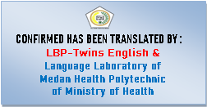

**DAFTAR ISI**

Halaman

COVER i

LEMBAR PERSETUJUAN ii

LEMBAR PENGESAHAN iii

SURAT PERNYATAAN iv

KATA PENGANTAR v

ABSTRAK vii

ABSTRACT viii

DAFTAR ISI ix

DAFTAR TABEL xi

DAFTAR GAMBAR xii

DAFTAR LAMPIRAN xiii

BAB I PENDAHULUAN 1

* 1. Latar Belakang 1
  2. Perumusan Masalah 2
  3. Tujuan Penelitian 2
  4. Manfaat Penelitian 3

BAB II TINJAUAN PUSTAKA 4

2.1 Buah Nanas (*Ananas comosus* (L.) Merr) 4

2.1.1 Klasifikasi dan Morfologi Buah Nanas 4

2.1.2 Manfaat Buah Nanas 6

2.1.3 Kandungan Nanas 6

2.2 Vitamin C (Asam Askorbat) 6

2.2.1 Sejarah Vitamin C 7

2.2.2 Sifat Vitamin C 7

2.2.3 Struktur Kimia 8

2.2.4 Metabolisme Vitamin C 9

2.2.5 Fungsi Vitamin C 9

2.2.6 Sumber dan Kebutuhan Vitamin C 10

2.2.7 Kekurangan Vitamin C 10

2.2.8 Kelebihan Vitamin C 11

2.2.9 Metode Penetapan Vitamin C 11

2.3 Metode Penetapan Kadar Vitamin C yang Digunakan 13

2.3.1 Metode 2,6-Diklorofenol Indofenol 13

2.4 Kerangka Konsep 14

2.5 Defenisi Operasional 14

2.6 Hipotesis 14

BAB III METODE PENELITIAN 15

3.1 Jenis dan Desain Penelitian 15

3.2 Lokasi dan Waktu Penelitian 15

3.2.1 Lokasi Penelitian 15

3.2.2 Waktu Penelitian 15

3.3 Sampel 15

3.4 Alat dan Bahan 15

3.4.1 Alat 15

3.4.2 Bahan 16

3.5 Prosedur Kerja 16

3.5.1 Pembuatan Reagen 16

3.5.2 Pembakuan Larutan Titer 2,6-Diklorofenol Indofenol 16

3.5.3 Pembuatan Sampel 17

3.5.4 Penetapan Kadar Sampel 17

BAB IV HASIL DAN PEMBAHASAN 18

4.1 Determinasi Tumbuhan 18

4.2 Hasil Percobaan dan Pengelolahan Data 18

4.2.1 Hasil Pembakuan Larutan 2,6-Diklorofenol Indofenol 18

4.2.2 Hasil Perhitungan Kadar Sampel 19

4.3 Pembahasan 20

BAB V KESIMPULAN DAN SARAN 22

5.1 Kesimpulan 22

5.2 Saran 22

DAFTAR PUSTAKA 23

LAMPIRAN 25

**DAFTAR TABEL**

Halaman

Tabel 4.1 Perhitungan Kesetaraan Larutan 2,6-Diklorofenol Indofenol 18

Tabel 4.2 Perhitungan Kadar Sampel 20

Tabel 4.3 Perbandingan Hasil Kadar Vitamin C 20

**DAFTAR GAMBAR**

Halaman

Gambar 2.1 Buah Nanas 4

Gambar 2.2 Struktur Vitamin C 8

Gambar 2.3 Reaksi Kimia Vitamin C dengan 2,6-Diklorofenol Indofenol 13

**DAFTAR LAMPIRAN**

Halaman

Lampiran 1. Surat Determinasi Tumbuhan 25

Lampiran 2. Surat Izin Penggunaan Laboratorium 26

Lampiran 3. Surat Bebas Penggunaan Laboratorium 27

Lampiran 4. *Ethical Clearence* 28

Lampiran 5. Dokumentasi Penelitian 29

Lampiran 6. Kartu Bimbingan 36

# 

**PENDAHULUAN**

## Latar Belakang

## Vitamin adalah golongan senyawa organik sebagai pelengkap makanan yang sangat diperlukan oleh tubuh. Vitamin memiliki peran sangat penting untuk pertumbuhan, pemeliharaan kesehatan, dan fungsi-fungsi tubuh lainnya agar metabolisme berjalan normal (Sernita, 2017).

Vitamin C atau asam askorbat adalah vitamin yang tergolong mudah larut dalam air. Oleh karena itu, pada waktu mengalami proses pengirisan, pencucian dan perebusan bahan makanan yang mengandung vitamin C akan mengalami penurunan kadarnya. Kandungan vitamin C dalam buah dan makanan akan rusak karena proses oksidasi oleh udara luar, terutama jika dipanaskan. Oleh karena itu, penyimpanan dilakukan pada suhu rendah (di lemari es) dan pemasakan yang tidak sampai menyebabkan perubahan warna pada makanan yang mengandung vitamin C (Kurniawati, Evi., Riandini, 2019). Vitamin C bekerja sebagai suatu koenzim dan merupakan reduktor antioksidan. Vitamin C juga berguna meningkatkan kekebalan tubuh terhadap serangan penyakit kardiovaskular, gangguan masalah prenatal, masalah mata, dan kesehatan kulit (Nasution et al., 2020). Vitamin C dapat ditemukan pada buah-buahan seperti jeruk, nanas, dan jambu, serta sayuran berwarna hijau (Sernita, 2017).

Nanas merupakan tanaman buah berupa semak yang memiliki nama ilmiah (*Ananas comosus* (L.)Merr). Buah nanas adalah buah yang memiliki mata yang banyak dan memiliki warna kuning keemasan. Buah nanas memiliki segudang khasiat untuk tubuh kita baik untuk kecantikan maupun kesehatan. Kandungan buah nanas meliputi, energi, protein lemak, karbohidrat, fosfor, kalium, natrium, dan vitamin. Buah nanas berdasarkan kegunaannya dibagi menjadi dua golongan, yaitu buah nanas konsumsi segar dan olahan atau buah kalengan. Buah kaleng merupakan buah yang dikemas dalam suatu wadah tertutup yang telah melalui proses pemanasan, pencucian dan sterilisasi (Sernita, 2017).

Metode titrasi dengan 2,6-diklorofenol indofenol merupakan cara yang paling banyak digunakan untuk menentukan kadar vitamin C dalam bahan pangan. Metode ini dapat menentukan jumlah vitamin C yang terdapat dalam buah-buahan dan sayuran dengan ketepatan yang tinggi (Tarigan, 2017).

Larutan 2,6-diklorofenol indofenol dalam suasana netral atau basa akan berwarna biru sedangkan dalam suasana asam akan berwarna merah muda. Apabila 2,6-diklorofenol indofenol direduksi oleh asam askorbat maka akan menjadi tidak berwarna dan bila semua askorbat sudah mereduksi 2,6-diklorofenol indofenol maka kelebihan larutan indofenol 2,6-diklorofenol indofenol sedikit saja sudah akan terlihat terjadinya warna merah muda (Tarigan, 2017).

Kelebihan dari metode titrasi 2,6-diklorofenol indofenol dibandingkan metode lain yaitu zat pereduksi lain tidak mengganggu penetapan kadar vitamin C. Selain itu, reaksi terjadi secara kuantitatif sehingga dapat diketahui jumlah atau kadarnya. Disamping itu, metode ini juga praktis dan spesifik untuk larutan asam askorbat (Techinamuti & Pratiwi, 2018).

Di zaman modern ini, keterbatasan waktu menjadi alasan untuk memilih yang serba instan, termasuk kebiasaan masyarakat dalam memilih buah pangan. Salah satunya adalah beralihnya pola makan buah segar menjadi olahan dalam kaleng, meskipun praktis dalam mengonsumsinya, buah kaleng memiliki banyak kerugian seperti kandungan nutrisi yang berkurang. Menurut pakar ilmu pangan Profesor Dr. Ir Made Astawan, buah kaleng umumnya memiliki kadar vitamin yang lebih rendah, golongan vitamin yang larut dalam air seperti vitamin C. Vitamin C mudah rusak pada pemanasan, pencucian dan sterilisasi. Proses ini umumnya dilakukan terhadap produk buah kaleng (Sernita, 2017).

Berdasarkan uraian tersebut, peneliti tertarik untuk meneliti mengenai Penetapan Kadar Vitamin C pada Buah Nanas Segar (*Ananas comosus* (L.)Merr) dan Buah Nanas Kaleng dengan Metode 2,6-diklorofenol indofenol. Pemilihan larutan titer ini didasarkan bahwa larutan 2,6-diklorofenol indofenol lebih selektif terhadap vitamin C yang terdapat pada makanan dibandingkan larutan titer lainnya.

## Perumusan Masalah

1. Berapakah kadar vitamin C yang terdapat dalam buah nanas segar (*Ananas comosus* (L.)Merr) yang diuji dengan metode 2,6-diklorofenol indofenol?
2. Berapakah kadar vitamin C yang terdapat dalam buah nanas kaleng yang diuji dengan metode 2,6-diklorofenol indofenol?

## Tujuan Penelitian

1. Untuk mengetahui kadar vitamin C yang terdapat dalam buah nanas segar (*Ananas comosus* (L.)Merr) yang diuji dengan metode 2,6-diklorofenol indofenol.
2. Untuk mengetahui kadar vitamin C yang terdapat dalam buah nanas kaleng yang diuji dengan metode 2,6-diklorofenol indofenol.

## Manfaat Penelitian

1. Untuk memberikan informasi kepada masyarakat mengenai kadar vitamin C pada buah nanas segar (*Ananas comosus* (L.)Merr) dan buah nanas kaleng yang diuji menggunakan metode 2,6-diklorofenol indofenol.
2. Untuk menambah pengetahuan dan pengalaman bagi penulis mengenai kadar vitamin C pada buah nanas segar (*Ananas comosus* (L.)Merr) dan buah nanas kaleng yang diuji menggunakan metode 2,6-diklorofenol indofenol.

**TINJAUAN PUSTAKA**

## Buah Nanas (*Ananas comosus* (L.) Merr)

### Klasifikasi dan Morfologi Buah Nanas

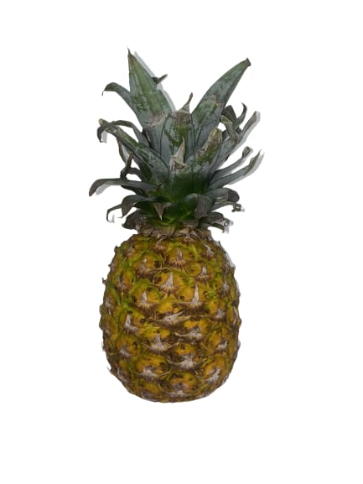

**Gambar 2.1** Buah Nanas

(Dokumen Pribadi)

Buah nanas (*Ananas comosus* (L.)Merr) adalah tanaman yang berasal dari Amerika Tropis, yaitu Brazil, Argentina dan Peru. Tanaman tersebut tersebar luas ke seluruh dunia terutama di daerah sekitar khatulistiwa yaitu antara 25o LU dan 25o LS. Di Indonesia tanaman buah nanas sangat terkenal dan banyak dibudidayakan di tegalan dari dataran rendah sampai dataran tinggi (Khoirun Nisa’, 2018). Indonesia sebagai pusat penghasil buah nanas yang cukup potensial adalah Jawa Timur, Jawa Barat, Sumatera Utara, Sumatera Selatan dan Riau.

Nanas merupakan tanaman buah berupa semak yang memiiki nama daerah Sumatera: ekahauku, anes, nas, henas, kenas, honas, hanas, gona, asit, masit, enas, kanas, nanas, naneh, kanyas, nyanyas. Jawa: danas, ganas, nanas, lanas. Kalimantan: kanas, samblaka malaka, uro usan, kayu usan, kayu ujan, belasan. Nusatenggara: manas, nanas, aruna, fanda pandal, panda jawa, nana, peda, anana, pedang, parangena, nanasi. Sulawesi: tuis mongondow, na’asi, tuis, tuis ne walanda, busa, pinang, nanati, lalato, pandang, edan, ekam, hedan, asne, ngewu. Maluku: ai nasi, than bababa, kai nasi, bankalo, kampora, kanasoi, anasu, banggala, bangkala, kai nasu, kambala, kampala, arnasinu, kanasi, kurnasin, mangala, nanasi, nanasu, anasul, kalnasi, nanaki, nanas (MMI Jilid V, 1989). Dalam Bahasa Inggris disebut pineapple dan orang-orang Spanyol menyebut pina.

Buah nanas dapat diklasifikasikan sebagai berikut:

Kingdom : Plantae

Divisi : Spermatophyta

Kelas : Monocotyledonae

Ordo : Poales

Family : Bromeliaceae

Genus : Ananas

Spesies : *Ananas comosus* (L.)Merr

Di Indonesia, buah nanas ditanam di kebun-kebun, perkarangan dan tempat-tempat lain yang cukup mendapat sinar matahari pada ketinggian 1-1.300 meter di atas permukaan laut. Buah nanas merupakan tanaman buah yang selalu tersedia sepanjang tahun. Herba tahunan atau dua tahunan, terdapat tunas merayap pada bagian pangkalnya. Daun berkumpul dalam roset akar dan pada bagian pangkalnya melebar menjadi pelepah. Helaian daun berbentuk pedang, tebal, liat, ujung lancip menyerupai duri, tepi berduri tempel yang membengkok ke atas, sisi bawah bersisik putih, berwarna hijau atau hijau kemerahan. Bunga majemuk tersusun dalam bulir yang sangat rapat, letaknya terminal dan bertangkai panjang. Buahnya buah buni majemuk, bulat panjang, berdaging, berwarna hijau jika masak berwarna kuning (Herlina, 2011).

Pemilihan lahan untuk buah nanas ditentukan berdasarkan empat faktor utama yaitu, kemiringan lahan, aspek lingkungan, tanah dan air. Umur tanaman meningkat sejalan dengan semakin jauhnya dari ekuator dan semakin tingginya tempat tumbuh.

Buah nanas banyak diminati oleh masyarakat akan tetapi buah nanas memiliki waktu panen yang cukup lama. Panen buah nanas dilakukan setelah buah nanas berumur 12-24 bulan, tergantung dari jenis bibit yang digunakan. Bibit yang berasal dari mahkota bunga berbuah pada umur 24 bulan, hingga panen buah setelah 24 bulan. Tanaman yang berasal dari tunas batang dipanen setelah umur 18 bulan, sedangkan tunas akar setelah berumur 12 bulan (Khoirun Nisa’, 2018).

Buah nanas yang sudah masak dapat dikonsumsi langsung sebagai buah segar dan yang dikonsumsi adalah bagian daging nya saja, setelah dikupas kulitnya dan dibersihkan dari duri-durinya yang kemudian dicuci dan diberi garam, karena ada rasa getir dan cairannya yang kadang kala menusuk perut terutama bagi yang sakit lambung (maag) atau dalam bentuk buah-buahan kaleng. Sedangkan pada bagian batang, daun, kulit dan bonggolnya hanya dibuang begitu saja dan bahkan digunakan sebagai pakan ternak (Masri, 2013).

### Manfaat Buah Nanas

Buah nanas bermanfaat untuk mengurangi keluarnya asam lambung yang berlebihan, membantu mencernakan makanan di lambung, anti radang, peluruh kencing (*diuretik*), membersihkan jaringan kulit yang mati (*skin* *debridement*), menggangu pertumbuhan sel kanker, menghambat penggumpalan trombosit (*agregasi platelet*) dan mempunyai aktivitas fibrinolitik. Buah nanas digunakan untuk rasa penuh di lambung, sembelit, radang tenggorokan, menurunkan berat badan, beri-beri, bengkak terpukul, darah mudah menggumpal (*blood coagulation*), aterosklerosis (penyempitan pembuluh darah), menghambat pertumbuhan tumor, meningkatkan (absrobsi) penyerapan obat, terlambat haid, dan cacingan (Herlina, 2011).

### Kandungan Nanas

Kandungan gizi yang terdapat dalam setiap 100 gram buah nanas mengandung kalori sebanyak 50 kcal, 0,1 gram lemak, 1 mg natrium, 109 mg kalium, 13 gram karbohidrat, 1,4 gram serat pangan, 10 gram gula, 0,5 gram protein, 47,8 mg vitamin C, 0,3 mg zat besi, 0,1 mg vitamin B6, 12 mg magnesium, dan 13 mg kalsium (U.S. Department of Agriculture).

Kulit buah nanas mempunyai kandungan zat aktif diantaranya adalah antosianin, vitamin C dan flavonoid. Selain itu terdapat enzim bromelin dan tannin.

## Vitamin C (Asam Askorbat)

Vitamin C atau asam askorbat adalah vitamin yang dapat larut dalam air dan sangat penting untuk biosintesis kolagen, karnitin, dan berbagai neurotransmitter. Kebanyakan tumbuh-tumbuhan dan hewan dapat mensitesis asam askorbat untuk kebutuhannya sendiri. Akan tetapi manusia dan golongan primata lainnya tidak dapat mensintesa asam askorbat disebabkan karena tidak memiliki enzim gulunalactone oxidase, begitu juga dengan marmut dan kelelawar pemakan buah. Oleh sebab itu asam askorbat harus disuplai dari luar tubuh terutama dari buah, sayuran, atau tablet suplemen vitamin C.

Vitamin C merupakan vitamin yang mudah rusak. Disamping sangat larut dalam air, vitamin C mudah teroksidasi dan proses tersebut dipercepat oleh panas, sinar, alkali, enzim, oksidator serta oleh katalis tembaga dan besi. Oksidasi akan terhambat bila vitamin C dibiarkan dalam keadaan asam atau pada suhu rendah. Vitamin C dapat terserap sangat cepat dari alat pencernaan kita masuk ke dalam saluran darah dan dibagikan ke seluruh jaringan tubuh.

### Sejarah Vitamin C

Vitamin C disebut juga vitamin anti skorbut karena dapat mencegah penyakit yang disebut “*scurvey*” atau scorbut. Yang ditandai oleh terjadinya pendarahan pada gusi dan mulut. Penyakit skorbut telah dikenal Vasco de gama dalam pelayaran tahun 1497 menuju India lewat Tanjung harapan. Lebih dari separuh awak kapalnya meninggal akibat skorbut. Pada tahun 1535 Jacques Cartier dalam pelayaran menuju benua Amerika (*Newfoundland*) terhindar dari penyakit skorbut karena membawa cukup bekal berupa buah-buahan segar dan sayur-sayuran. Senyawa kimia dalam buah-buahan yang dapat mencegah skorbut itu kemudian disebut “*scurvey vitamin*”. Nama vitamin C baru diberikan pada senyawa itu tahun 1921.

Pada tahun 1750, Lind, seorang dokter dari Skotlandia menemukan bahwa scurvy dapat dicegah dan diobati dengan memakan jeruk. Baru pada tahun 1932 Szent-Gyorgyi dan C. Glenn King berhasil mengisolasi zat anti skorbut dan jaringan adrenal, jeruk dan kol yang dinamakan vitamin C. Zat ini kemudian berhasil disintesis tahun 1933 oleh Haworth dan Hirst sebagai asam askorbat.

Kini asam askorbat atau yang lebih dikenal orang dengan vitamin C sangat populer dimasyarakat yang merupakan vitamin yang larut dalam air dan selalu dikaitkan dengan faktor-faktor kesehatan dan kesegaran jasmani seseorang.

### Sifat Vitamin C

Nama kimia vitamin C dari bentuk utamanya yaitu asam askorbat. Vitamin C disentisasi dari D-glukosa dan D-galaktosa dalam tumbuh-tumbuhan dan sebagian besar dari hewan. Dalam keadaan kering cukup stabil, tetapi dalam keadaan larut vitamin ini mudah rusak oleh proses oksidasi.

Faktor yang menyebabkan vitamin C mudah teroksidasi adalah temperatur, cahaya, ph, maupun udara sekitarnya. Secara umum reaksi oksidasi vitamin C ada 2 macam yaitu proses oksidasi spontan dan proses oksidasi tidak spontan. Proses oksidasi spontan adalah proses oksidasi yang terjadi tanpa penggunaan enzim atau katalisator. Sedangkan proses tidak spontan adalah reaksi yang terjadi dengan adanya penambahan enzim atau katalisator misalnya enzim glutation. Enzim ini adalah suatu tripeptida yang terdiri dari asam glutamae, sistein, dan glisin.

### Struktur Kimia

Asam askorbat (vitamin C) adalah suatu turunan heksosa dan diklasifikasikan sebagai karbohidrat yang erat berkaitan dengan monosakarida. Vitamin C dapat disintesis dari D-glukosa dan D-galaktosa dalam tumbuh-tumbuhan dan sebagian besar hewan. Vitamin C terdapat dalam dua bentuk di alam, yaitu L-asam askorbat (bentuk tereduksi) dan L-asam dehidro askorbat (bentuk teroksidasi). Oksidasi bolak balik L-asam askorbat menjadi L-asam dehidro askorbat terjadi bila bersentuhan dengan tembaga, panas atau alkali.

Kedua bentuk vitamin C aktif secara biologik tetapi bentuk tereduksi adalah yang paling aktif. Oksidasi lebih lanjut L-asam dehidro askorbat menghasilkan asam diketo L-gulonat dan oksalat yang tidak dapat direduksi kembali (berarti telah kehilangan sifat anti skorbutnya).

Adapun struktur kimia vitamin C sebagai berikut:

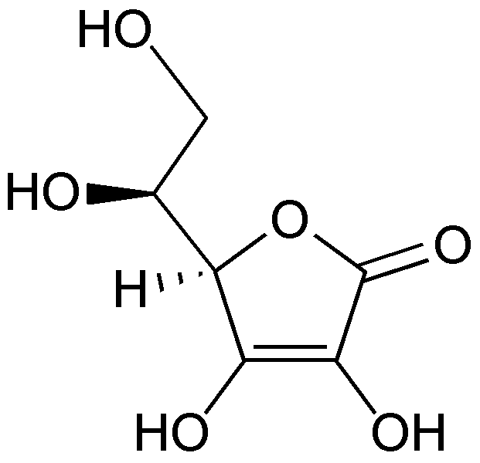

**Gambar 2.2** Stuktur vitamin C

|  |  |  |
| --- | --- | --- |
| Rumus Molekul |  | C6H8O6 |
| BM |  | 176,12 |
| Pemerian  Kelarutan |  | Hablur atau serbuk putih atau agak kuning. Warna menjadi gelap karena pengaruh cahaya. Dalam keadaan kering, stabil di udara. Dalam larutan cepat teroksidasi. Melebur pada suhu lebih kurang 190o.  Mudah larut dalam air; agak sukar larut dalam etanol; tidak larut dalam kloroform, dalam eter dan dalam benzene. |

(FI Edisi VI, 2020)

### Metabolisme Vitamin C

Vitamin C mudah diabsorbsi secara aktif dan mungkin pula secara difusi pada bagian atas usus halus lalu masuk ke peredaran darah vena porta. Rata-rata absorbsi adalah 90% untuk konsumsi diantara 20-120 mg sehari. Konsumsi tinggi sampai 12 gram hanya diabsorbsi sebanyak 16%. Vitamin C kemudian dibawa ke semua jaringan. Konsentrasi tertinggi adalah di dalam jaringan adrena, pituitari dan retina. Vitamin C diekskresikan terutama melalui urin, sebagian kecil di dalam tinja dan sebagian kecil di ekskresikan melalui kulit (Yeny Sulistyowati, 2015).

Tubuh dapat menyimpan hingga 1500 mg vitamin C bila konsumsi mencapai 100 mg sehari. Jumlah ini dapat mencegah terjadinya skorbut selama tiga bulan. Tanda-tanda skorbut akan terjadi bila persediaan tinggal 300 mg. Konsumsi melebihi taraf kejenuhan berbagai jaringan dikeluarkan melalui urine dalam bentuk asam oksalat. Pada konsumsi melebihi 100 mg sehari kelebihan akan dikeluarkan sebagai asam askorbat atau sebagai karbondioksida melalui pernafasan. Walaupun tubuh mengandung sedikit vitamin C, sebagian tetap akan dikeluarkan.

Status vitamin C tubuh ditetapkan tanda-tanda klinik dan pengukuran kadar vitamin C didalam darah. Tanda-tanda klinik antara lain pendarahan gusi dan pendarahan kapiler dibawah kulit. Tanda dini kekurangan vitamin C dapat diketahui bila kadar vitamin C darah dibawah 0,20 mg/dl.

### Fungsi Vitamin C

Vitamin C mempunyai fungsi sebagai koenzim atau kofaktor di dalam tubuh sebagai sintesis kolagen, absorbsi kalsium, mencegah kanker dan penyakit jantung serta mencegah infeksi. Asam askorbat adalah bahan yang kuat kemampuan reduksinya dan bertindak sebagai antioksidan dalam reaki-reaksi hidroksilasi. Beberapa turunan vitamin C (seperti asam eritrobik dan askorbik palmiat) digunakan sebagai antioksidan didalam industri pangan untuk mencegah proses menjadi tengik, perubahan warna (browing) pada buah-buahan dan untuk mengawetkan daging.

Vitamin C berfungsi sebagai antioksidan bekerja sebagai donor elektron dengan cara memindahkan satu elektron ke senyawa logam Cu, vitamin C juga dapat menyumbangkan elektron ke dalam reaksi biokimia intraseluler dan ekstraseluler. Vitamin C juga berfungsi membantu sintesis kolagen (berguna menguatkan pembuluh darah untuk penyembuhan luka dan pembentukan tulang) yang berguna sebagai kekebalan. Vitamin C mampu mencegah terjadinya LDL teroksidasi dan mengabsorbsi logam dalam saluran pencernaan.

### Sumber dan Kebutuhan Vitamin C

Sumber vitamin C sebagian besar berasal dari sayuran dan buah-buahan, terutama buah-buahan segar. Karena itu vitamin C sering disebut *fresh food* *vitamin*. Buah yang masih mentah lebih banyak kandungan vitamin C nya, semakin tua buah semakin berkurang kandungan vitamin C nya.

Buah jeruk, baik yang dibekukan maupun yang dikalengkan merupakan sumber vitamin C yang tinggi. Demikian juga halnya *berries*, nanas dan jambu. Beberapa buah tergolong buah yang tidak asam seperti pisang, apel, pear, dan peach rendah kandungan vitamin C nya, apalagi bila produk tersebut dikalengkan.

Bayam, brokoli, cabe hijau, dan kubis juga merupakan sumber yang baik, bahkan juga setelah dimasak. Sebaliknya beberapa jenis bahan pangan hewani seperti susu, telur, daging, ikan dan unggas sedikit sekali kandungan vitamin C nya. Air susu ibu yang sehat mengandung enam kali lebih banyak vitamin C nya disbanding susu sapi.

Vitamin C mudah larut dalam air dan mudah rusak oleh oksidasi, panas, dan alkali. Karena itu agar vitamin C tidak banyak yang hilang, sebaiknya pengirisan dan penghancuran yang berlebihan dihindari. Pemasakan dengan air sedikit dan ditutup rapat sehingga empuk dapat banyak merusak vitamin C. Penambahan *baking soda* untuk mencegah hilangnya warna sayuran selama pemasakan akan menurunkan kandungan vitamin C (F.G Winarno, 2002).

Asam askorbat sangat penting bagi tubuh. Asupan minimal asam askorbat atau vitamin C bagi orang usia produktif (16-64 tahun) sebanyak 75 mg-90 mg/hari dan ibu menyusui 95 mg/hari (Sari et al., 2021).

### Kekurangan Vitamin C

Skorbut dalam bentuk berat sekarang jarang terjadi karena sudah diketahui cara mencegah dan mengobatinya. Tanda-tanda awal antara lain adalah lemas, nafas pendek, kejang otot, tulang dan persendian sakit serta berkurangnya nafsu makan, kulit menjadi kering, kasar dan gatal, warna merah kebiruan dibawah kulit, perdarahan gusi, kedudukan gusi menjadi longgar, mulut dan mata kering dan rambut rontok. Di samping itu luka akan menjadi sulit sembuh. Gejala skorbut akan terlihat apabila taraf asam askorbat menurun dibawah 0,20 mg/dl (Yeny Sulistyowati, 2015).

Kekurangan vitamin C akan menyebabkan penyakit sariawan atau skorbut. Penyakit skorbut biasanya jarang terjadi pada bayi, bila terjadi pada anak biasanya pada usia setelah 6 bulan dan dibawah 12 bulan. Gejala-gejala penyakit skorbut ialah terjadinya pelunakan dan pembengkakan kaki bagian paha. Pada anak yang giginya telah keluar, gusi membengkak dan terjadi pendarahan. Pada orang dewasa skorbut terjadi setelah beberapa bulan menderita kekurangan vitamin C dalam makanannya. Gejala-gejala ialah pembengkakan dan perdarahan pada gusi, anemia, dan deformasi tulang. Akibat yang parah keadaan ini ialah gigi menjadi goyah dan dapat lepas (F.G. Winarno, 2002).

### Kelebihan Vitamin C

1. Kelebihan vitamin C yang berasal dari makanan tidak menimbulkan gejala. Tetapi konsumsi vitamin C berupa suplemen secara berlebihan setiap harinya akan menimbulkan hiperoksaluria dan resiko lebih tinggi untuk menderita batu ginjal.
2. Kelebihan vitamin C dapat berefek pada sistem saluran kemih, akan tetapi mekanisme yang mendasari hal ini belum dimengerti benar.
3. Overdosis vitamin C (˃1000 mg/hari) dapat menimbulkan efek toksik yang serius yaitu batu ginjal, hiperoksaluria, diare yang berlangsung terus menerus, serta iritasi mukosa saluran cerna.

(Yeny Sulistyowati, 2015)

### Metode Penetapan Vitamin C

1. Metode Spektrofotometri

Spektofotometer UV adalah alat yang digunakan untuk mengukur transmitansi, reflektansi dan absorbsi dari cuplikan sebagai fungsi dari panjang gelombang. Spektrofotometri terdiri dari alat spektrometer dan fotometer. Spektrofotometer menghasilkan sinar dari spektrum dengan panjang gelombang tertentu manakala fotometer pula adalah alat pengukur intesitas cahaya yang diabsorbsi atau ditransmisikan. Spektrofotometer pula digunakan untuk mengukur energi cahaya secara relative jika energi tersebut ditransmisikan, diemisikan atau direfleksikan sebagai fungsi dari panjang gelombang (Techinamuti & Pratiwi, 2018).

Pada metode ini, larutan sampel (vitamin C) diletakkan pada sebuah kuvet yang disinari oleh cahaya UV dengan panjang gelombang yang sama dengan molekul pada vitamin C yaitu 29 nm. Analisis menggunakan metode ini memiliki hasil yang akurat. Karena alasan biaya metode ini jarang digunakan.

1. Metode 2,6-diklorofenol indofenol

Pada titrasi ini, persiapan sampel ditambahkan asam oksalat atau asam metafosfat, sehingga mencegah logam katalis lain mengoksidasi vitamin C. Prinsip analisis kadar vitamin C metode 2,6-diklorofenol indofenol yaitu menetapkan kadar vitamin C pada bahan pangan dimana terjadinya reaksi reduksi 2,6-diklorofenol indofenol dengan adanya vitamin C dalam larutan asam. Asam askorbat mereduksi 2,6-diklorofenol indofenol dalam suatu larutan yang tidak berwarna. Titik akhir titrasi ditandai dengan perubahan warna menjadi merah muda dalam kondisi asam (Techinamuti & Pratiwi, 2018).

1. Titrasi Iodium

Titrasi iodium adalah salah satu metode analisis yang dapat digunakan dalam menghitung kadar vitamin C. Titrasi ini memakai iodium sebagai oksidator yang mengoksidasi vitamin C dan memakai amilum sebagai indikatornya (Techinamuti & Pratiwi, 2018).

Dimana, suatu larutan vitamin C (asam askorbat) sebagai reduktor dioksidasi oleh iodium, sesudah vitamin C dalam sampel habis teroksidasi, kelebihan iodium akan segera terdeteksi oleh kelebihan amilum yang dalam suasana basa berwarna biru muda.

1. Titrasi asam-basa

Titrasi asam-basa merupakan contoh analisis volumetri, yaitu suatu cara atau metode yang menggunakan larutan yang disebut titran dan dilepaskan dari perangkat gelas yang disebut buret. Bila larutan yang di uji bersifat asam maka titran harus bersifat basa dan sebaliknya. Untuk menghitung kadar vitamin C dari metode ini adalah dengan mol NaOH=mol asam askorbat.

Langkah awal yang dilakukan adalah dengan memasukkan sampel ke dalam tabung erlenmeyer sebanyak 100 ml. selepas itu, ambil 5 ml larutan vitamin C sebagai titran. Kemudian teteskan indikator sebanyak 0,15 ml. Akhirnya, NaOH sehingga tampak perubahan warna. Amati perubahan warna dan catat volume NaOH. Uji positif timbul warna kuning (Techinamuti & Pratiwi, 2018).

## Metode Penetapan Kadar Vitamin C yang Digunakan

### Metode 2,6-Diklorofenol Indofenol

Pengukuran kadar vitamin C dengan metode menggunakan 2,6-diklorofenol indofenol pertama kali diperkenalkan oleh Tilmans pada tahun 1972. Pereaksi 2,6-diklorofenol indofenol dikenal juga sebagai pereaksi Tilmans. Metode ini saat sekarang merupakan cara yang paling banyak digunakan menentukan kadar vitamin C dalam bahan pangan.

Titrasi volumetri dapat dilakukan dengan menggunakan 2,6-diklorofenol indofenol. L-asam askorbat mereduksi larutan standart yang berwarna biru menjadi tidak berwarna. Titik akhir titrasi dapat dilihat dengan terbentuknya warna merah jambu yang stabil dalam larutan asam.

Reaksi yang terjadi antara reagen dengan sampel saat pengujian yaitu reaksi reduksi 2,6-diklorofenol indofenol dengan vitamin C dalam larutan asam. Asam askorbat akan mendonorkan satu elektron membentuk semi dehidro askorbat yang tidak bersifat reaktif. Selanjutnya semi dehidro askorbat mengalami reaksi disproporsionasi membentuk dehidro askorbat yang bersifat tidak stabil. Dehidro askorbat akan tergradasi membentuk asam oksalat dan asam treonat (Techinamuti & Pratiwi, 2018).

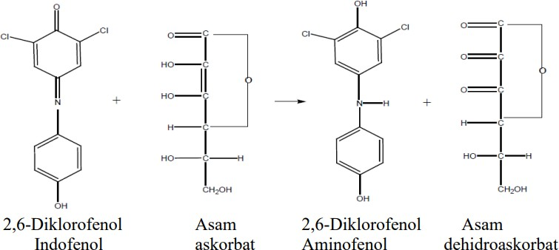Reaksi yang terjadi antara asam askorbat dengan 2,6-diklorofenol indofenol menghasilkan dehidro asam askorbat.

**Gambar 2.3** Reaksi Kimia Vitamin C dengan 2,6-Diklorofenol Indofenol

## Kerangka Konsep

Variabel bebas Variabel Terikat Parameter

Buah nanas Segar dan Buah Nanas Kaleng

Kadar vitamin C

Titrasi 2,6-diklorofenol indofenol

## Defenisi Operasional

1. Buah nanas adalah salah satu jenis buah yang memiliki banyak khasiat terutama vitamin C.
2. Vitamin C adalah salah satu vitamin yang larut dalam air yang memiliki peranan penting dalam menangkal berbagai penyakit dan terkandung dalam buah nanas.
3. Metode 2,6-diklorofenol indofenol adalah penetapan kadar vitamin C dengan mengukur kadar L-asam askorbatnya menggunakan 2,6-diklorofenol indofenol.

## Hipotesis

Kadar vitamin C pada buah nanas segar yang diuji dengan metode 2,6-diklorofenol indofenol lebih besar daripada kadar vitamin C yang terdapat pada buah nanas kaleng.

**METODE PENELITIAN**

## Jenis dan Desain Penelitian

Jenis penelitian yang digunakan adalah penelitian eksperimen dengan metode analisa kuantitatif dengan cara titrasi menggunakan larutan titer 2,6-diklorofenol indofenol.

## Lokasi dan Waktu Penelitian

### Lokasi Penelitian

Penelitian ini dilakukan di Laboratorium Kimia Farmasi Poltekkes Kemenkes Medan Jurusan Farmasi Jalan Airlangga No. 20 Medan.

### Waktu Penelitian

Waktu penelitian ini dilakukan selama 3 bulan, dimulai dari bulan Februari sampai dengan bulan Mei 2022.

## Sampel

Teknik sampel yang digunakan pada penelitian ini adalah purposive sampling yang didasarkan pertimbangan tertentu yang dibuat oleh peneliti sendiri. Sampel penelitian ini adalah buah nanas segar dan buah nanas kaleng yang dibeli di Supermarket Smarco Medan. Peneliti memilih buah nanas kaleng dengan merek “Ayam Brand” dikarenakan merek ini yang terdapat pada Supermarket Smarco Medan dan juga merek ini dapat ditemukan pada Supermarket lainnya. Selanjutnya sampel diberi nama A1 untuk Buah Nanas Segar dan A2 untuk Buah Nanas Kaleng.

## Alat dan Bahan

### Alat

Buret 10 ml, labu ukur 50 ml, labu ukur 100 ml, gelas ukur 5 ml, gelas ukur 100 ml, gelas ukur 250 ml, erlenmeyer 50 ml, erlenmeyer 250 ml, pipet volume 2 ml, pipet volume 10 ml, beaker glass 50 ml, beaker glass 100 ml, beaker glass 500 ml, batang pengaduk, juicer, corong, neraca analitik, kertas perkamen, sendok tanduk, kertas saring, pipet tetes, pisau, telenan, botol kaca, dan statif.

### Bahan

Asam metafosfat, asam asetat, 2,6-diklorofenol indofenol, natrium bikarbonat, asam askorbat baku pembanding, aquadest, buah nanas segar, dan buah nanas kaleng.

## Prosedur Kerja

### Pembuatan Reagen

1. Larutan Titer 2,6-diklorofenol indofenol

Timbang seksama 50 mg 2,6-diklorofenol indofenol kemudian tambahkan 50 ml aquadest yang mengandung 42 mg Natrium bikarbonat, kocok kuat dan jika sudah larut tambahkan aquadest hingga 200 ml. Saring dalam botol coklat.

1. Larutan Asam Metafosfat Asetat

Larutkan 15 gram asam metafosfat dalam 40 ml asam asetat tambahkan aquadest secukupnya hingga 500 ml. Penyimpanan di dalam botol berwarna gelap dan tertutup.

### Pembakuan Larutan Titer 2,6-Diklorofenol Indofenol

1. Timbang 50 mg asam askorbat baku pembanding masukkan ke dalam labu tentukur 50 ml bersumbat kaca dengan bantuan asam metafosfat asetat hingga garis tanda.
2. Pipet 2,0 ml larutan ke dalam erlenmeyer 50 ml yang berisi 5 ml asam metafosfat asetat.
3. Segera titrasi dengan larutan 2,6 dikorofenol indofenol hingga terbentuk warna merah jambu mantap selama 5 detik.
4. Lakukan titrasi blanko dengan mentitrasi 7 ml asam metafosfat asetat dengan larutan 2,6-diklorofenol indofenol.
5. Kadar larutan baku dinyatakan dalam kesetaraan dalam mg asam askorbat.

**Kesetaraan (mg) = $\frac{\text{Va x W x \% Kadar}}{\text{Vc x (Vt} \text{-} \text{Vb)}}$**

Keterangan :

Va = Volume Aliquot (ml)

W = Berat Vitamin C (mg)

Vt = Volume Titrasi (ml)

Vb = Volume Blanko (ml)

Vc = Volume Labu Tentukur (ml)

### Pembuatan Sampel

1. Pilih buah nanas segar yang sudah masak dan buah nanas kaleng.
2. Buah nanas segar yang sudah dipilih, dibersihkan dari kotoran dan kulitnya.
3. Masing-masing dibelah dan di potong kecil-kecil.
4. Masing-masing buah nanas segar dan buah nanas kaleng dihaluskan dengan cara di juicer.
5. Timbang masing-masing sebanyak 10 gram.

### Penetapan Kadar Sampel

1. Timbang masing-masing sampel yang telah dihaluskan sebanyak 10 gram.
2. Pindahkan secara kuantitatif ke dalam labu tentukur 100 ml.
3. Tambahkan asam metafosfat asetat hingga garis tanda, kocok kemudian saring.
4. Pipet larutan jernih 10 ml dengan pipet volume.
5. Masukkan ke dalam erlenmeyer tambahkan 5 ml asam metafosfat asetat.
6. Titrasi segera dengan larutan 2,6-diklorofenol indofenol hingga terbentuk warna merah jambu mantap selama 5 detik.
7. Lakukan sebanyak tiga kali titrasi untuk masing-masing sampel.
8. Lakukan titrasi blanko dengan mentitrasi 15 ml asam metafosfat asetat dengan 2,6-diklorofenol indofenol.

**Kadar Vitamin C (mg/gr sampel) = $\frac{\left(\text{Vt} \text{-} \text{Vb}\right)\text{x kesetaraan x Vl}}{\text{Vp x Bs}}$**

Keterangan :

Vt = Volume Titrasi (ml)

Vb = Volume Blanko (ml)

Vl = Volume Labu Tentukur (ml)

Vp = Volume Pemipetan (ml)

Bs = Berat sampel (g)

# 

**HASIL DAN PEMBAHASAN**

## Determinasi Tumbuhan

## Tumbuhan buah nanas terlebih dahulu di determinasi untuk mengetahui identitas tumbuhan yang digunakan. Determinasi tumbuhan ini dilakukan di Herbarium Medanese, Program Studi Biologi FMIPA USU, Medan, Sumatera Utara. Hasil determinasi menunjukkan bahwa sampel yang digunakan adalah *Ananas comosus* (L.) Merr dari familia Bromeliaceae (Terlampir).

## Hasil Percobaan dan Pengolahan Data

Setelah dilalukan penelitian mengenai Penetapan Kadar Vitamin C Pada Buah Nanas Segar (*Ananas comosus* (L.) Merr) dan Buah Nanas Kaleng Dengan Metode 2,6-Diklorofenol Indofenol didapatkan hasil percobaan sebagai berikut.

### Hasil Pembakuan Larutan 2,6-Diklorofenol Indofenol

Berat Asam Askorbat yang ditimbang = 0,053 g = 53 mg

Volume titer yang terpakai V1 = 23,5 ml

V2 = 23,4 ml

V3 = 23,7 ml

Volume titer rata-rata (Vt) = 23,53 ml

Volume blanko = 0,3 ml

Kesetaraan (mg) = $\frac{\text{Va x W x \% Kadar}}{\text{Vc x (Vt-Vb)}}$

= $\frac{\text{2 ml x 53 mg x }\frac{\text{99}\text{,7}}{\text{100}}}{\text{50 ml x (23,53 ml-0,3 ml)}}$

= $\frac{\text{105,682 }}{\text{1161}\text{,5}}$

= 0,0909 mg vitamin C/ ml

**Tabel 4.1** PerhitunganKesetaraan Larutan 2,6-Diklorofenol Indofenol

|  |  |  |  |  |
| --- | --- | --- | --- | --- |
| **Berat Asam Askorbat (mg)** | **Volume Titer (ml)** | **Volume Titer Rata-rata (ml)** | **Volume Titer Blanko (ml)** | **Kesetaraan (mg)** |
|  | 23,5 |  |  |  |
| 53 | 23,4 | 23,53 | 0,3 | 0,0909 |
|  | 23,7 |  |  |  |
|  |  |  |  |  |

### 

### Hasil Perhitungan Kadar Sampel

1. Sampel A1

Berat Sampel (Buah Nanas Segar) = 10,046 g

Volume larutan titer V1 = 2,3 ml

V2 = 2,4 ml

V3 = 2,5 ml

Volume titer rata-rata (Vt) = 2,4 ml

Volume blanko = 0,5 ml

Kadar Vitamin C (mg/gr sampel) = $\frac{\left(\text{Vt-Vb}\right)\text{ x kesetaraan x }\text{Vl}}{\text{Vp x Bs}}$

= $\frac{\left(\text{2,4 ml- 0,5 ml}\right)\text{ x 0,0909 mg x 100 ml}}{\text{10 ml x 10,046 gr}}$

= $\frac{\text{1}\text{,9}\text{ ml x 0,0909 mg x 100 ml }}{\text{100,46 gr}}$

= $\frac{\text{17,271}}{\text{100}\text{,46}}$

= 0,17191 mg/g sampel

= 17,191 mg/ 100 g sampel

1. Sampel A2

Berat Sampel (Buah Nanas Kaleng) = 10,045 g

Volume larutan titer V1 = 1,2 ml

V2 = 1,3 ml

V3 = 1,3 ml

Volume titer rata-rata (Vt) = 1,3 ml

Volume blanko = 0,5 ml

Kadar Vitamin C (mg/gr sampel) = $\frac{\left(\text{Vt-Vb}\right)\text{x kesetaraan x }\text{Vl}}{\text{Vp x Bs}}$

= $\frac{\left(\text{1,3 ml- 0,5 ml}\right)\text{ x 0,0909 mg x 100 ml}}{\text{10 ml x 10,045 gr}}$

= $\frac{\text{0}\text{,8}\text{ ml x 0,0909 mg x 100 ml }}{\text{100,45 gr}}$

= $\frac{\text{7,272}}{\text{100}\text{,45}}$

= 0,07239 mg/g sampel

= 7,239 mg/ 100 g sampel

**Tabel 4.2** Perhitungan Kadar Sampel

|  |  |  |  |  |  |
| --- | --- | --- | --- | --- | --- |
| **Sampel** | **Berat Sampel**  **(g)** | **Volume Titer (ml)** | **Volume Titer Rata-rata (ml)** | **Volume Titer Blanko (ml)** | **Kadar Vitamin C (mg/ 100g)** |
|  |  | 2,3 |  |  |  |
| A1 (Nanas Segar) | 10,046 | 2,4  2,5 | 2,4 | 0,5 | 17,191 |
|  |  |  |  |  |  |
| A2 (Nanas Kaleng) | 10,045 | 1,2  1,3  1,3 | 1,4 | 0,5 | 7,239 |

Berdasarkan hasil percobaan yang telah dilakukan dapat dilihat perbandingan hasil kadar vitamin C pada buah Nanas Segar dan buah Nanas Kaleng dengan metode 2,6-Diklorofenol Indofenol sebagai berikut:

**Tabel 4.3** Perbandingan Hasil Kadar Vitamin C

|  |  |  |  |  |
| --- | --- | --- | --- | --- |
| **Sampel** | **Berat Sampel**  **(g)** | **Volume Titer Rata-rata (ml)** | **Volume Titer Blanko (ml)** | **Kadar Vitamin C (mg/100 g)** |
| A1 | 10,046 | 2,4 | 0,5 | 17,191 |
| A2 | 10,045 | 1,3 |  | 7,239 |

## 

## Pembahasan

Asam askorbat atau yang dikenal dengan vitamin C merupakan suplemen yang sangat penting bagi tubuh manusia. Vitamin C juga memiliki zat antioksidan yang dapat mengatasi radikal bebas yang dapat merusak sel atau jaringan didalam tubuh.

Vitamin C berbentuk kristal putih dan merupakan suatu asam organik. Vitamin C mudah larut dalam air. Disamping itu, vitamin C juga mudah teroksidasi oleh beberapa faktor diantaranya temperatur, cahaya, pH, maupun udara disekitarnya. Oleh karena itu, makanan olahan seperti manisan, buah kaleng dapat menurunkan kadar vitamin C yang terkandung didalamya. Vitamin C berfungsi sebagai katalis dalam reaksi-reaksi kimia yang terjadi di dalam tubuh manusia, sehingga apabila katalis ini tidak tersedia maka fungsi normal tubuh akan terganggu. Vitamin C dapat ditemukan pada sayur dan buah-buahan. Salah satunya vitamin C dapat ditemukan pada buah nanas. Buah nanas merupakan buah yang memiliki segudang manfaat bagi tubuh dan banyak memilki kandungan vitamin didalam nya.

Dalam penelitian ini peneliti memilih untuk mengetahui kadar vitamin c pada buah nanas segar dan buah nanas kaleng yang diuji menggunakan 2,6-diklorofenol indofenol.

Prinsip analisis vitamin C dengan metode titrasi 2,6-diklorofenol indofenol yaitu menetapkan kadar vitamin C pada bahan pangan dimana terjadinya reaksi reduksi 2,6-diklorofenol indofenol dengan adanya vitamin C dalam larutan asam. Asam askorbat mereduksi 2,6-diklorofenol indofenol dalam suatu larutan yang tidak berwarna. Titik akhir titrasi ditandai dengan adanya perubahan warna menjadi merah muda dalam kondisi asam.

Dari hasil penelitian yang telah dilakukan dengan metode analisa kuantitatif dengan cara titrasi menggunakan larutan titer 2,6-diklorofenol indofenol, peneliti menemukan bahwa pada buah nanas segar memiliki kadar vitamin C sebesar 17,191 mg/100 gr namun pada buah nanas kaleng sebesar 7,239 mg/100 gr. Dari hasil literatur yang di dapat bahwa buah nanas segar secara umum memiliki kadar vitamin C sebesar 47,8 mg/100 gr, sedangkan pada buah nanas kaleng hanya memiliki 17 mg vitamin C. Dapat diketahui bahwa terdapat perbedaan kadar vitamin C dari buah nanas segar dan buah nanas kaleng. Buah nanas segar memiliki kadar vitamin C yang lebih tinggi dibandingkan buah nanas kaleng. Rendahnya kandungan vitamin C pada buah nanas kaleng dapat disebabkan oleh beberapa faktor, diantaranya nanas kaleng yang telah mengalami proses pemanasan, pencucian dan sterilisasi pada saat pengalengan akan mengakibatkan kandungan vitamin C yang terdapat dalam nanas kaleng berkurang karena sifat vitamin C yang mudah rusak.

Kandungan vitamin C pada buah dan sayur dapat dipengaruhi oleh berbagai faktor seperti kondisi iklim sebelum waktu panen, kematangan dan metode pemanenan yang digunakan. Kematangan merupakan salah satu faktor utama yang menentukan kualitas komposisi buah dan sayur (Bermejo., Cano, 2012).

# 

**KESIMPULAN DAN SARAN**

## Kesimpulan

Berdasarkan hasil penelitian yang dilakukan dapat disimpulkan bahwa:

1. Kadar vitamin C yang terdapat dalam buah nanas segar yang diuji dengan metode 2,6-diklorofenol indofenol sebesar 17,191 mg/100 gr.
2. Kadar vitamin C yang terdapat dalam buah nanas kaleng yang diuji dengan metode 2,6-diklorofenol indofenol sebesar 7,239 mg/100 gr.

## Saran

1. Kepada masyarakat disarankan untuk mengkonsumsi buah nanas segar sebagai salah satu cara untuk memenuhi kebutuhan vitamin C yang dibutuhkan oleh tubuh.
2. Buah nanas kaleng tidak memiiliki kadar vitamin C yang tinggi untuk memenuhi asupan harian. Sebaiknya buah nanas kaleng hanya dikonsumsi sebagai makanan atau minuman pendamping saja.
3. Kepada peneliti berikutnya disarankan supaya meneliti kadar vitamin C pada buah nanas segar dan buah nanas kaleng dengan menggunakan metode lain atau menggunakan merek buah nanas kaleng yang berbeda.

**DAFTAR PUSTAKA**

Bermejo, A., dan Cano, A. (2012). Analysis of Nutritional Constituents in Twenty Citrus Cultivars from the Mediterranean Area at Different Stages of Ripening. http://www.SciRP.org/journal/fns. Food and Nutrition Sciences. 3: 639.

Kemenkes RI, 1989. *Materia Medika Indonesia Jilid V*. Jakarta: Kementerian Kesehatan RI.

Kemenkes RI, 2020. *Farmakope Indonesia Edisi VI*. Jakarta: Kementerian Kesehatan RI.

Khoirun Nisa’, Q. A. 2018. Analisis Optimasi Kadar Tss Dari Filtrat Buah Nanas (Ananas Comosus (L.) Merr) Menggunakan Sistem Evaporator Vacuum. Jurnal Inovasi Teknik Kimia, *3* (1), 41 - 47. https://doi.org/10.31942/inteka.v4i1.2687.

Kurniawati, Evi., Riandini, H. 2019. Analisis Kadar Vitamin C Pada Daging Buah Kelengkeng (Dimocarpus longan L) Segar dan Daging Buah Kelengkeng Kaleng Dengan Metode Analysis Of Vitamin C Content In Fresh Longan (Dimocarpus longan L) And Canned Longan by Spectrophotometric UV-Vis Method. *Jurnal Ilmiah :J-HESTECH*, *2*(2), 119–126.

Masri, M. 2013. *Jurnal Biology Science & Education*. Jurnal Biology Science and Education, *2*(2), 159–169.

Nasution, A. Y., Pratiwi, D., Frimananda, Y., & Ardiansyah, A. 2020. *Validasi Metode Analisis Vitamin C Pada Buah Dan Keripik Nanas Secara Spektrofotometri UV-Vis*. *Kartika :* Jurnal Ilmiah Farmasi, *8*(1), 16–24. https://doi.org/10.26874/kjif.v8i1.251.

Sari, L. D. A., Kurniawati, E., Ningrum, R. S., & Ramadani, A. H. 2021. *Kadar Vitamin C Buah Tomat (Lycopersicum esculentum Mill) Tiap Fase Kematangan Berdasar Hari Setelah Tanam.* Jurnal Farmasi Dan Ilmu Kefarmasian Indonesia, *8* (1), 74. https://doi.org/10.20473/jfiki.v8i12021.74-82.

Sernita. 2017. *Perbandingan Kadar Vitamin C Pada Nanas Kaleng dengan Nanas Segar (Ananas comosus (L) Merr)*. *II*(1), 2017. https://poltek-binahusada.e-journal.id/analiskesehatankendari/article/view/26.

Sulistyowati, Yeny dan Yuniritha, Eva., 2015. *Metabolisme Zat Gizi*. Yogyakarta: Trans Medika. Halaman 111-114.

Tarigan, S. 2017. Analisis Kadar Vitamin C Dalam Jeruk (Citrus Sp.) Lokal Dan Impor Yang Beredar Di Pasar Kota Medan Dengan Metode Volumetri Menggunakan 2,6-Diklorofenol Indofenol. *Skripsi*. Program Ekstensi Sarjana Farmasi Fakultas Farmasi Universitas Sumatera Utara Medan.

Techinamuti, N., & Pratiwi, R. 2018. *Review: Metode Analisis Kadar Vitamin C*. *16*, 309–315.

Widyaningrum, Herlina., 2011. *Kitab Tanaman Obat Nusantara*. Yogyakarta: Media Pressindo. Halaman 379-380.

Winarno, F.G., 2002. *Kimia Pangan dan Gizi*. Jakarta: PT Gramedia Pustaka Utama. Halaman 131-133.

**LAMPIRAN 1**

**Surat Determinasi Tumbuhan**

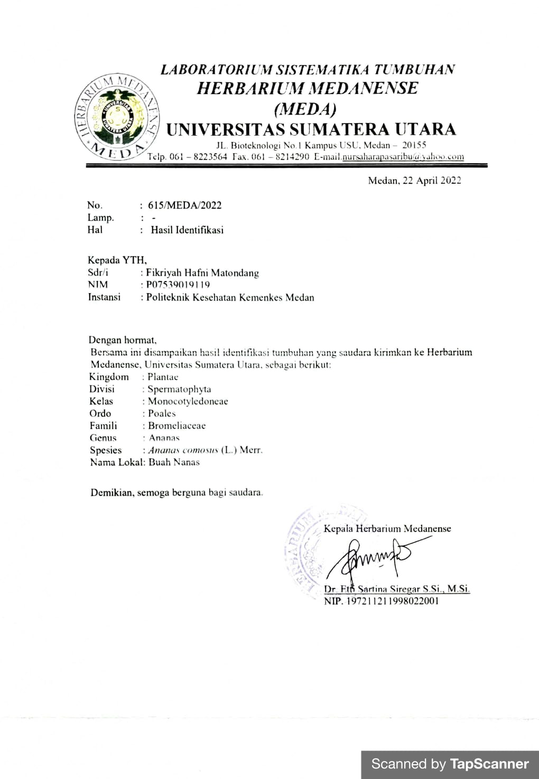

**LAMPIRAN 2**

**Surat Izin Penggunaan Laboratorium**

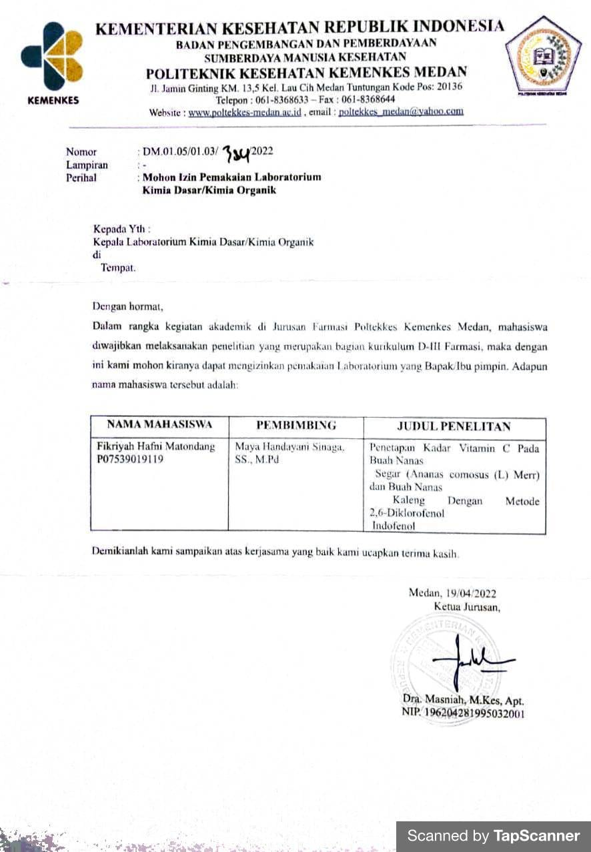

**LAMPIRAN 3**

**Surat Bebas Penggunaan Laboratorium**

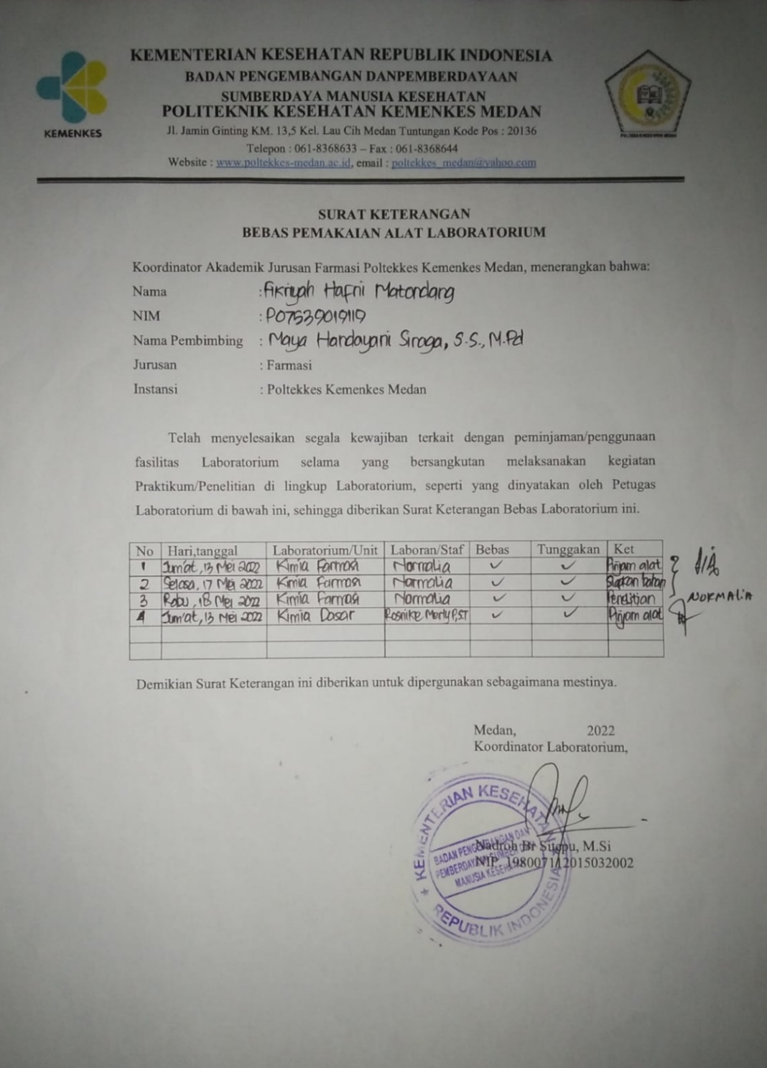

**LAMPIRAN 4**

***Ethical Clearence***

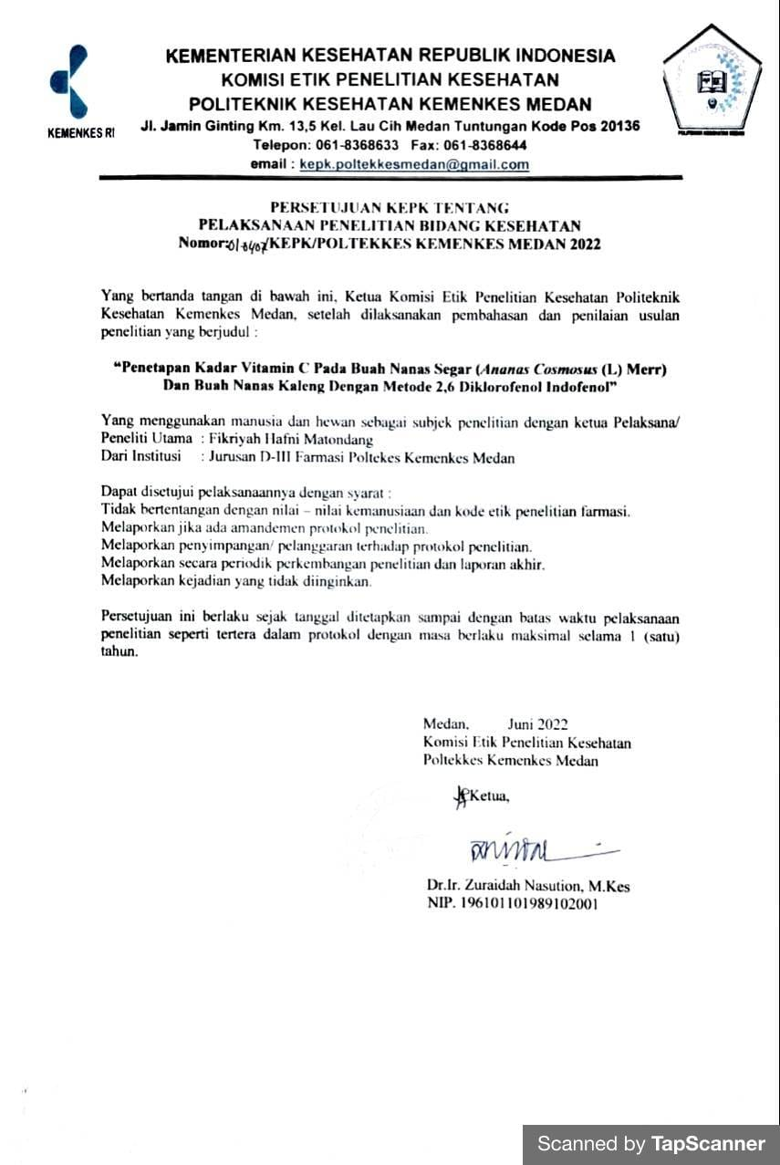

**LAMPIRAN 5**

**Dokumentasi Penelitian**

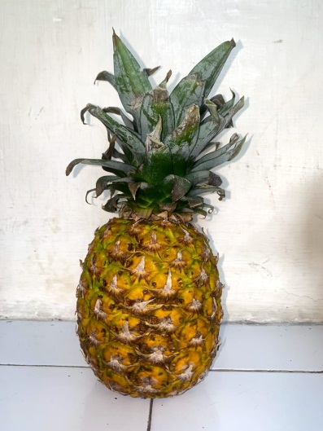

**Gambar 1. Sampel Nanas Segar**

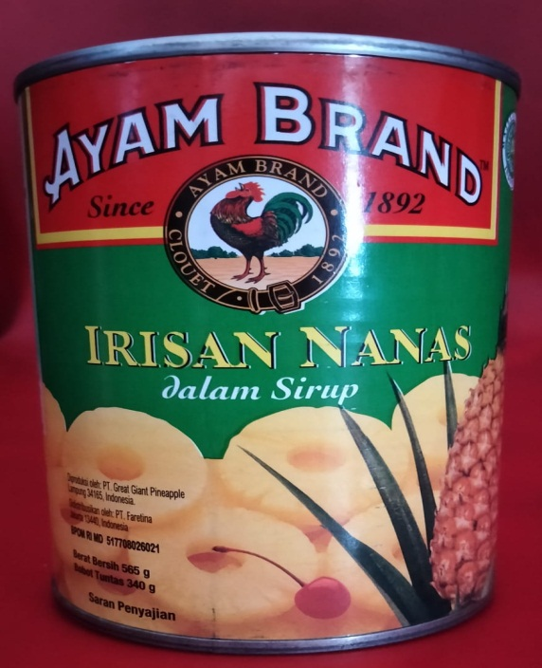

**Gambar 2. Sampel Nanas Kaleng**

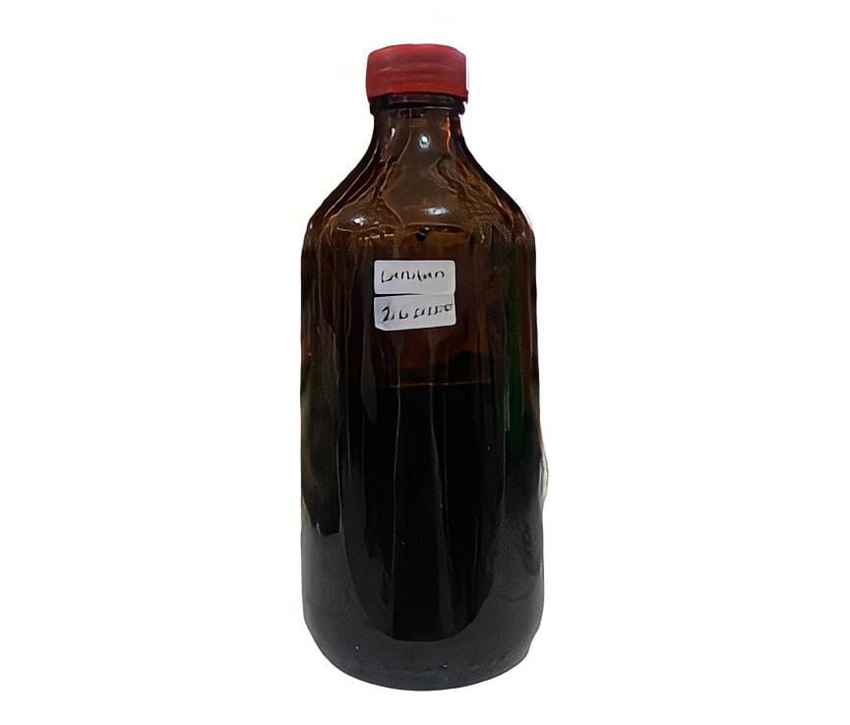

**Gambar 3. Larutan 2,6-Diklorofenol Indofenol**

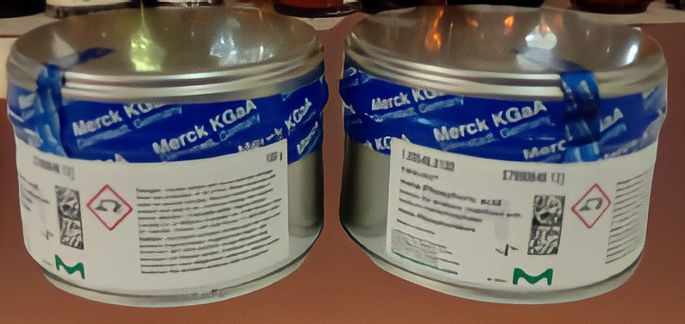

**Gambar 4. Asam Metafosfat**

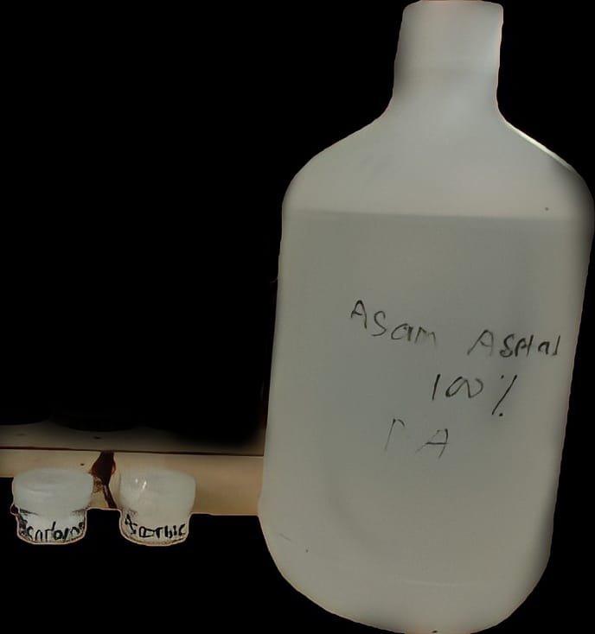

**Gambar 5. Natrium Bikarbonat, Asam Askorbat, Asam Asetat**

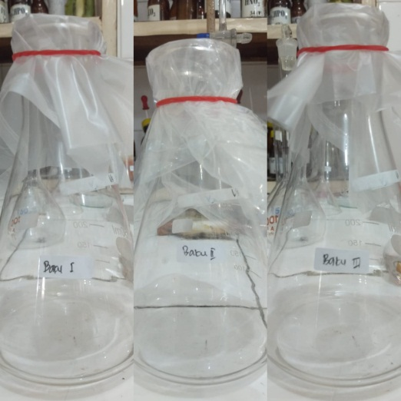

**Gambar 6. Larutan Baku Sebelum Titrasi**

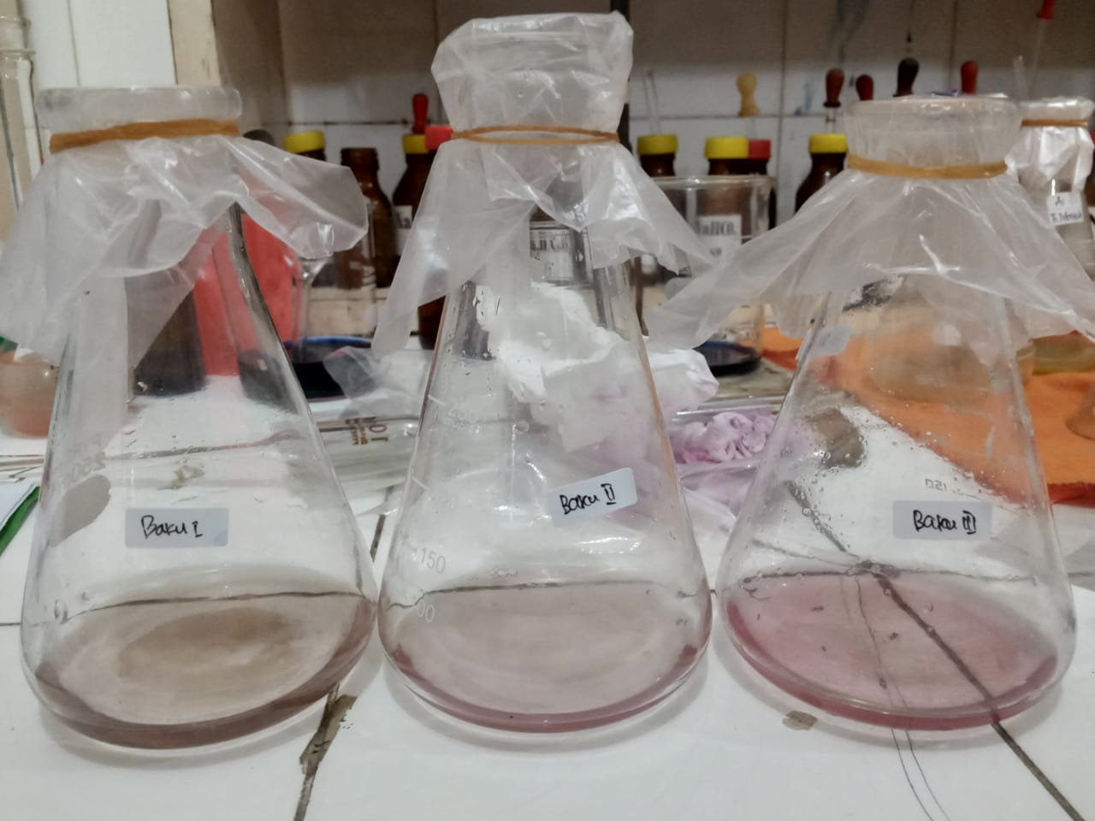

**Gambar 7. Perubahan Warna Merah Jambu Pada Larutan Baku**

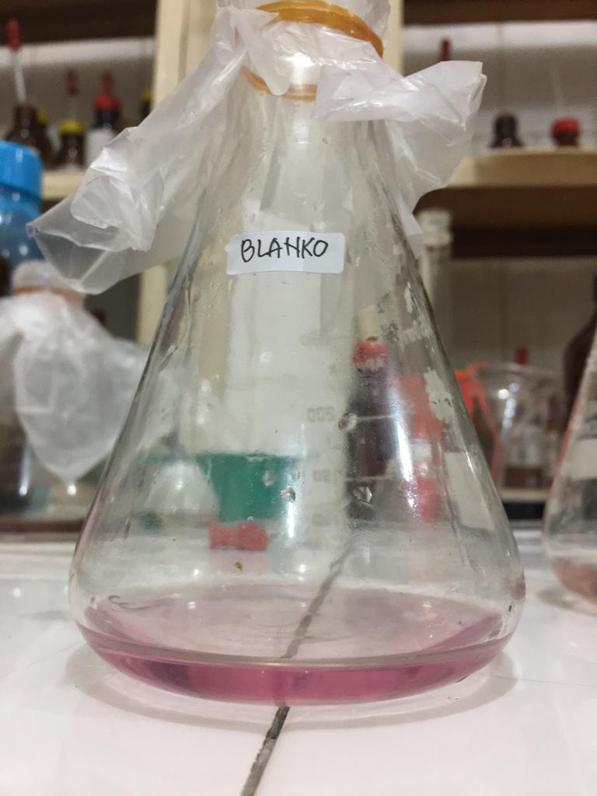

**Gambar 8. Larutan Blanko Pada Pembakuan**

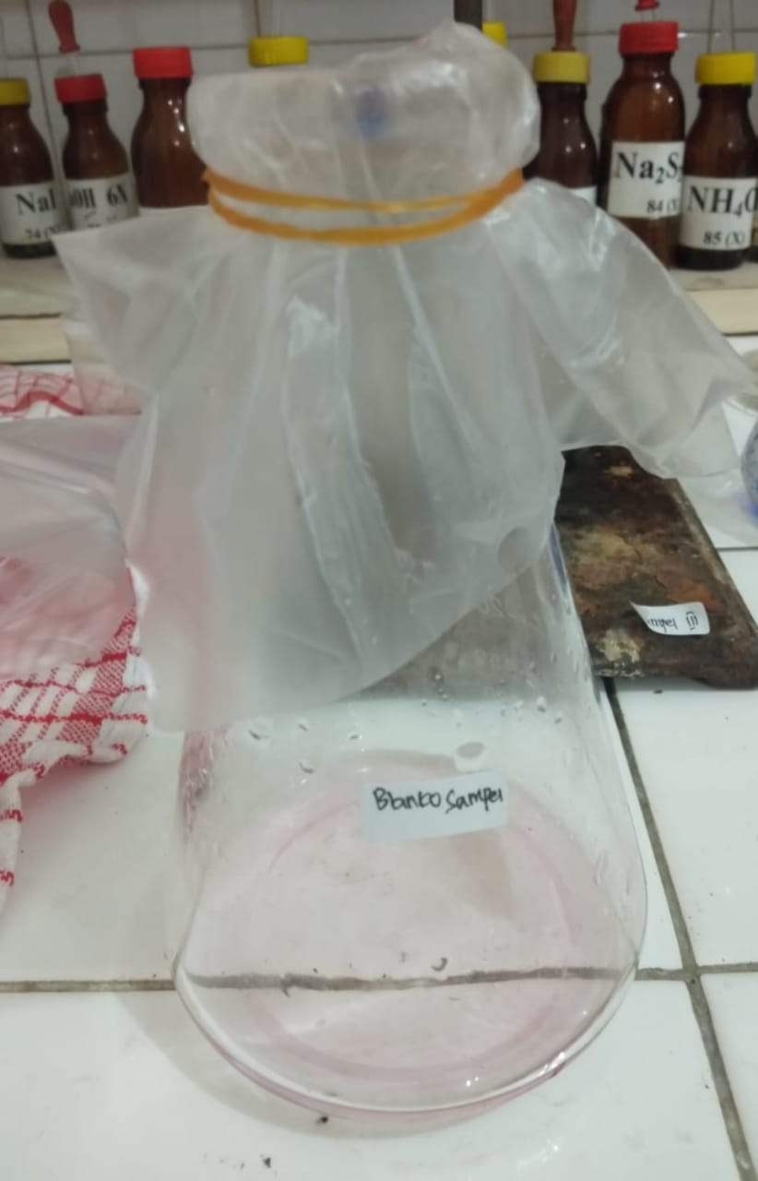

**Gambar 9. Larutan Blanko Pada Sampel**

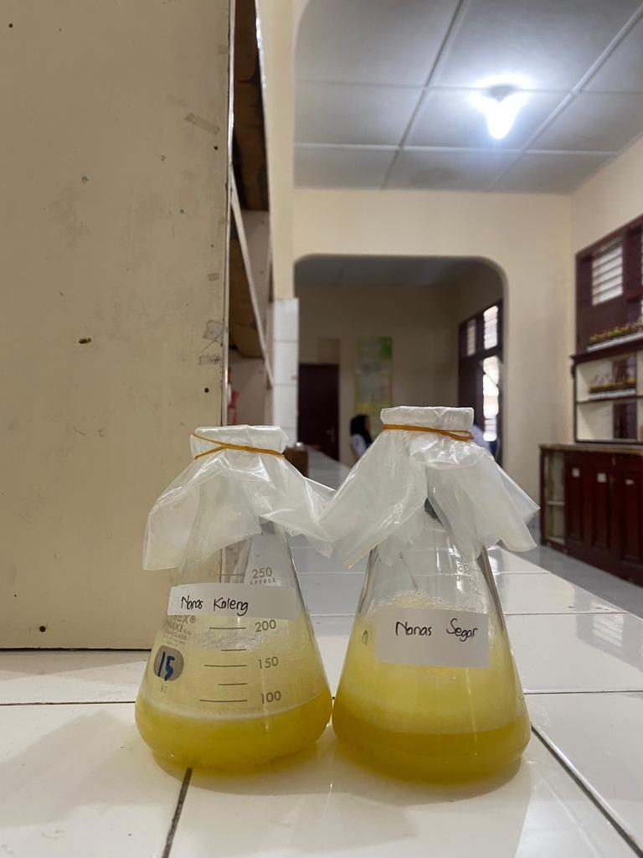

**Gambar 10. Hasil Sampel Setelah Dihaluskan**

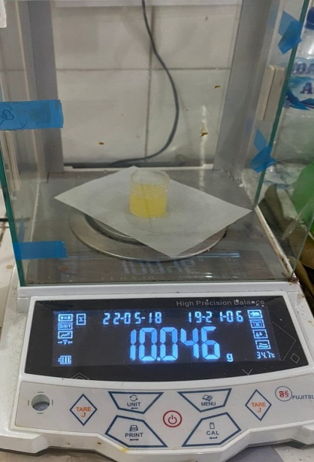

**Gambar 11. Proses Penimbangan Sampel Nanas Segar**

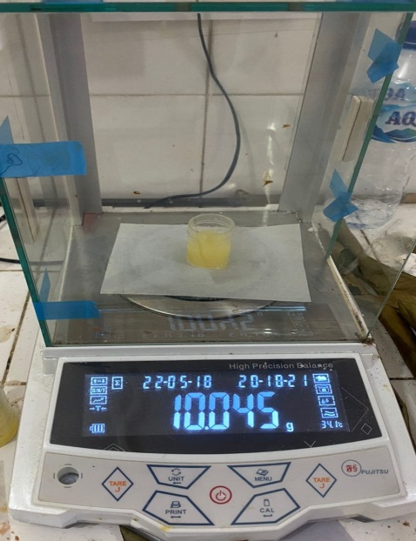

**Gambar 12. Proses Penimbangan Sampel Nanas Kaleng**

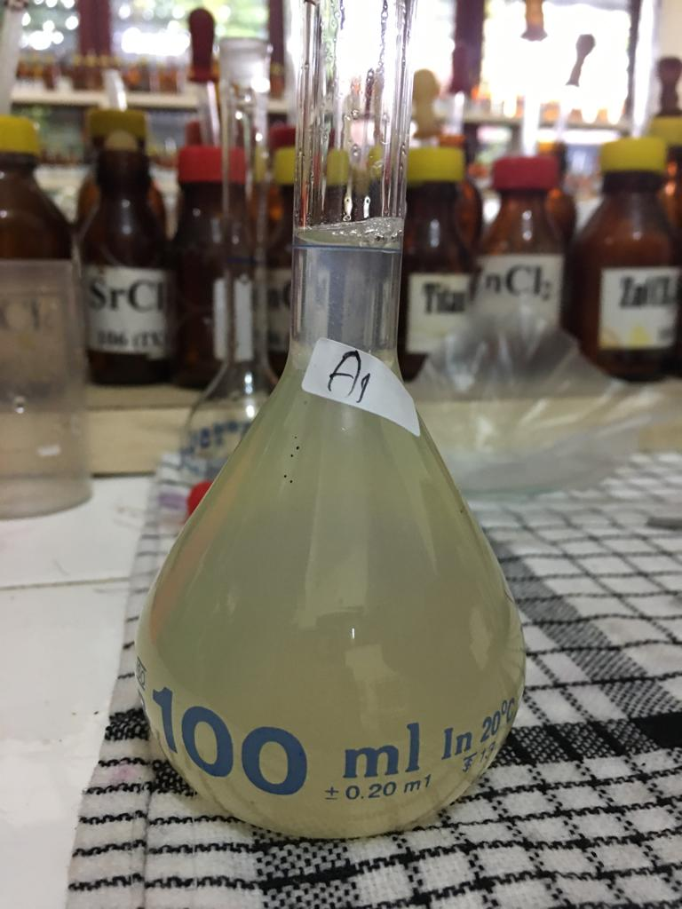

**Gambar 13. Pengenceran Nanas Segar**

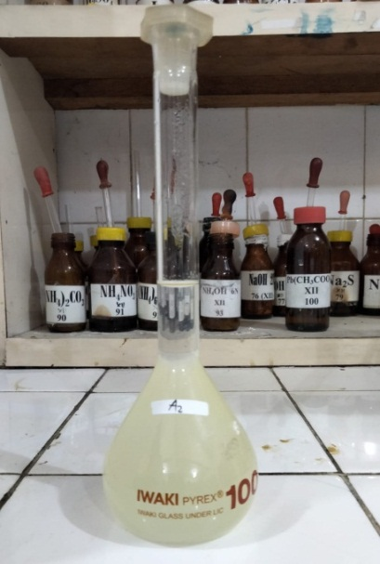

**Gambar 14. Pengenceran Nanas Kaleng**

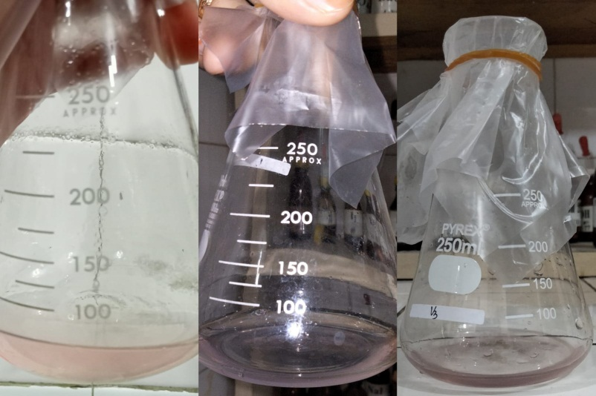

**Gambar 15. Perubahan Warna Merah Jambu Pada Sampel Nanas Segar**

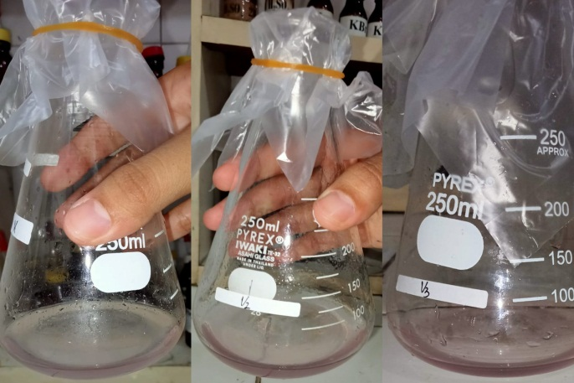

**Gambar 16. Perubahan Warna Merah Jambu Pada Sampel Nanas Kaleng**

**LAMPIRAN 6**

**Kartu Bimbingan**

